附件2

账户证明模块使用方法

一、进入主页面
在深圳市知识产权专项资金资助申报系统页面中点击“打印账户证明”，进入到账户证明模块主页面，如下图所示：


二、选择类别批次与查找领款人信息
1.选择资助领款类别（以专利为例），点击进入领款批次名单界面，如下图所示：
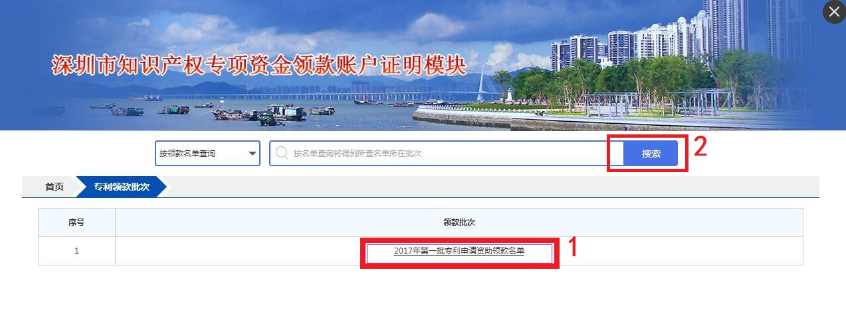
2. 输入领款人名称点击搜索，搜索完成后的界面如下，点击“操作”按钮进行下一步操作：
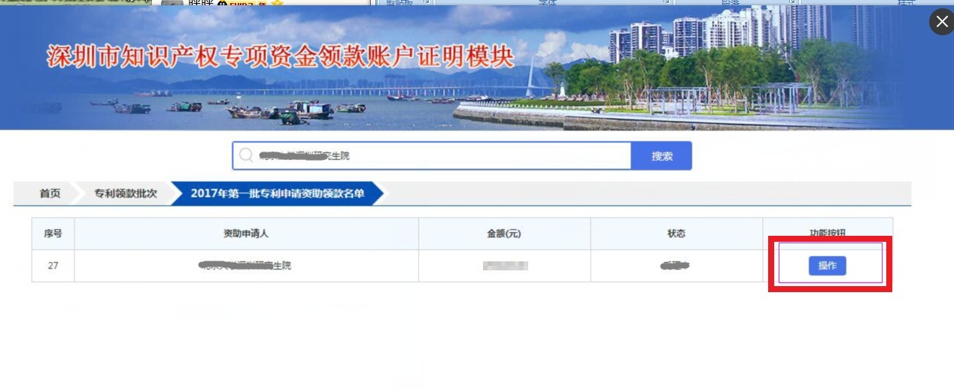
三、验证身份与填写账户信息
1.点击操作按钮，输入领款人关联的任一“资助申请编号”和相应的“证件号码”，验证身份；
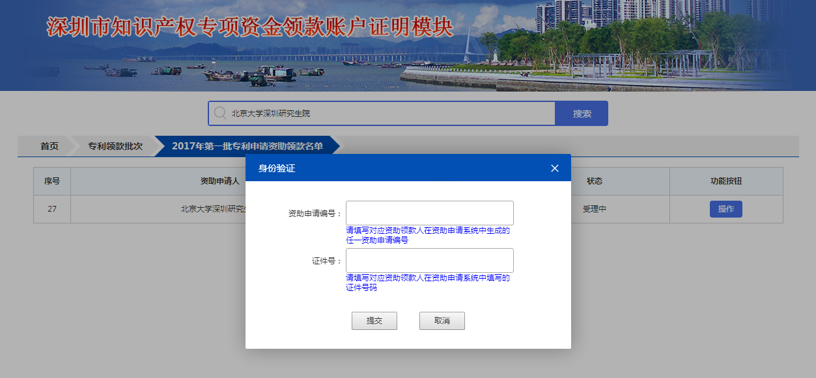
2.提交验证通过后，按要求填写或选择相关银行账户信息，确认无误后点击“提交”按钮；
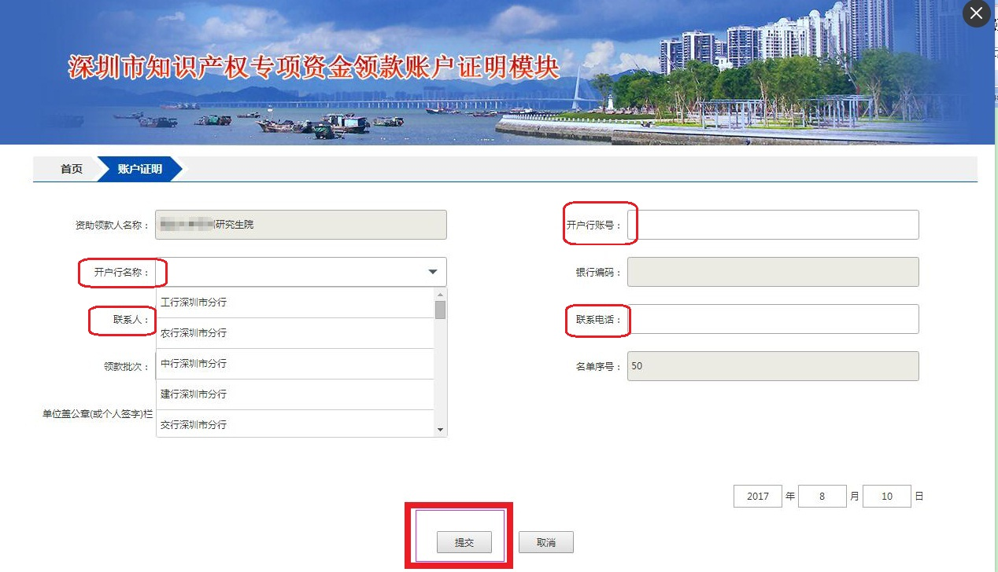

四、打印账户证明与盖章/签字
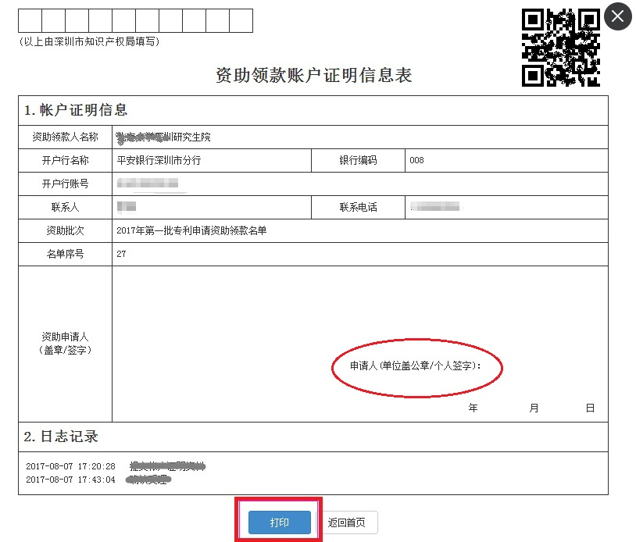

五、窗口提交前可修改账户证明信息
当领款人在账户证明模块中打印完成《账户证明信息表》后发现填写信息有误的，可在提交窗口前按上述第三点修改后再打印。

